Дело № 2 – 163/22
УИД: 16ms0054-01-2022-000343-52
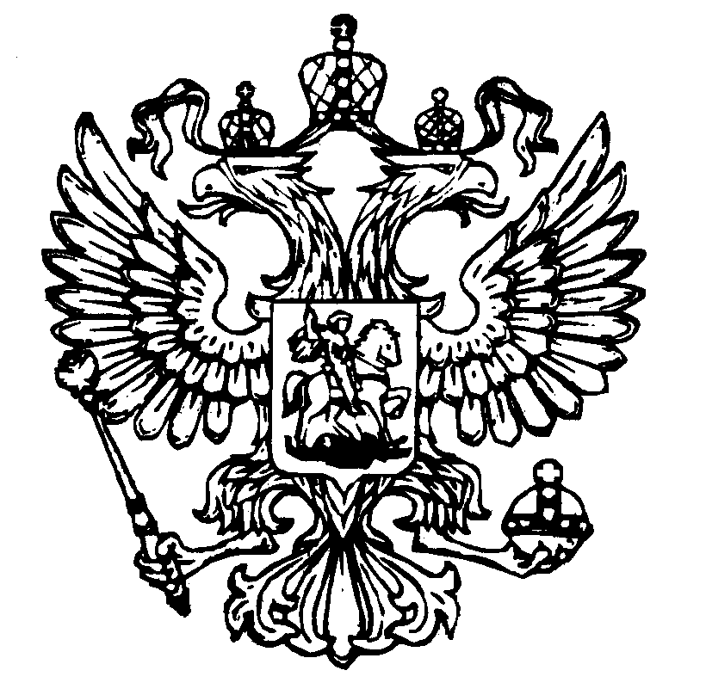
Мировой судья судебного участка №9
по Советскому судебному району города Казани Республики Татарстан,
420087, город Казань, улица Латышских Стрелков, дом 25А,email:ms.5109@tatar.ru

РЕШЕНИЕ
Именем Российской Федерации

11 апреля 2022 года г. Казань

Суд в составе председательствующего мирового судьи судебного участка № 9 по Советскому судебному району города Казани Республики Татарстан Барановой Л.Ю., при секретаре судебного заседания Тораевой А.Г.,
рассмотрев в открытом судебном заседании гражданское дело по иску Гилязова Р.Р. к ПАО «…» о взыскании стоимости товара, неустойки, неустойки, компенсации морального вреда, штрафа, руководствуясь ст.ст.196-197 ГПК РФ,
Р Е Ш И Л:

иск Гилязова Р.Р. к ПАО «…» о взыскании стоимости товара, неустойки, неустойки, компенсации морального вреда, штрафа частично.
Взыскать с ПАО «…» в пользу Гилязова Р.Р. стоимость товара 54 410,00 рублей, неустойку за период с 29.12.2021 по 31.01.2022 в размере 4 488,82 рублей, неустойку в размере 1 % стоимости товара за каждый день просрочки, начиная с 01.02.2022 по 11.04.2022 в размере 9 385,72 рублей, производить взыскание неустойки в размере 1 % стоимости товара за каждый день просрочки, начиная с 12.04.2022 по день исполнения решения суда, в порядке компенсации причиненного морального вреда 1 000,00 рублей, штраф за неисполнение требований потребителя в добровольном порядке в размере 17 071,13 рублей, в счет возмещения расходов истца по оплате услуг независимого эксперта 8 000,00 рублей, юридических услуг и услуг представителя в суде 5 000,00 рублей.
В остальной части в удовлетворении иска отказать.
Взыскать с ПАО «…» в пользу ООО «…» в качестве оплаты за проведение экспертизы назначенной судом 20 000,00 рублей.
Взыскать с ПАО «…» в бюджет муниципального образования г.Казань государственную пошлину за рассмотрение гражданского дела в суде 3 090,67 рублей.
Решение может быть обжаловано в апелляционном порядке в Советский районный суд города Казани в течение одного месяца, путем подачи апелляционной жалобы через мирового судью.

Мировой судья – подпись Л.Ю.Баранова
Копия верна. Мировой судья – Л.Ю.Баранова

